Приложение
к распоряжению
администрации города
от _____________ № _________

СВЕДЕНИЯ
о границах публичного сервитута

Местоположение границ  публичного сервитута | Красноярский край, г. Красноярск,  Свердловский район
Система координат | МСК-167, зона 4
Метод определения координат | аналитический метод
Площадь земельного участка | 137 кв. м
Средняя квадратическая погрешность положения характерной точки (Mt), м | 0,1
Обозначение характерных  точек границ | Координаты, м
 | Х | Y
1 | 2 | 3
1 | 627 603,02 | 93 781,59
2 | 627 604,20 | 93 784,35
3 | 627 592,28 | 93 789,81
4 | 627 563,54 | 93 803,13
5 | 627 562,20 | 93 800,28
6 | 627 590,14 | 93 787,49
1 | 627 603,02 | 93 781,59

Схема расположения местоположения границ публичного сервитута

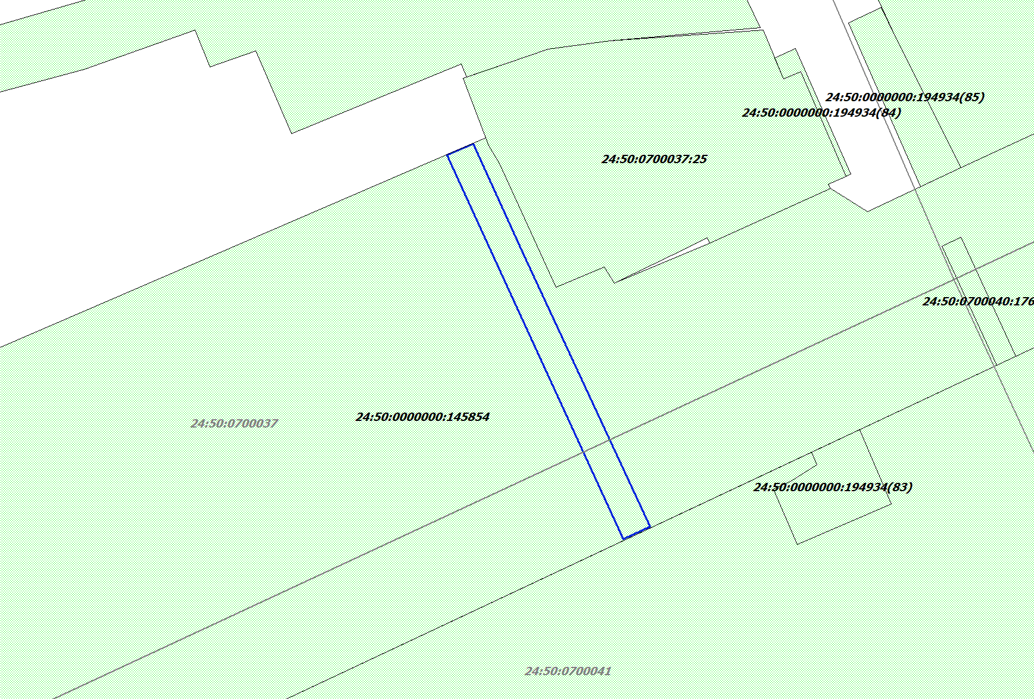
Масштаб 1:2000

Условные обозначения:
– образуемый земельный участок.

